**TUGAS INDIVIDU**

**LAPORAN PRAKTIKUM 10 PEMROGRAMAN WEB**

Disusun untuk memenuhi tugas mata kuliah Pemrograman Web

**Dosen Pengampu:**

**Dr. Eng. Agussalim, M.T.**



# COVER

**Disusun oleh:**

**Muhammad Surya Adhi Setiawan (21082010167)**

[***https://github.com/suryaddede/Kuliah/tree/main/Pertemuan%2010***](https://github.com/suryaddede/Kuliah/tree/main/Pertemuan%2010)

**Program Studi Sistem Informasi**

**Fakultas Ilmu Komputer**

**Universitas Pembangunan Nasional “Veteran” Jawa Timur**

**2023**

# Tujuan Praktikum

1. Memahami konsep dasar Chart.js: Tujuan praktikum ini adalah untuk memahami konsep dasar Chart.js, termasuk cara mengintegrasikan library ini ke dalam proyek web.
2. Mampu membuat grafik dasar menggunakan Chart.js: Tujuan praktikum ini adalah untuk dapat membuat grafik dasar, seperti grafik bar, grafik garis, dan grafik lingkaran menggunakan Chart.js.
3. Menggabungkan data dengan grafik: Tujuan praktikum ini adalah untuk belajar menggabungkan data yang relevan dengan grafik yang dibuat menggunakan Chart.js, sehingga grafik tersebut dapat menyajikan informasi dengan jelas.
4. Memodifikasi tampilan grafik: Tujuan praktikum ini adalah untuk mempelajari cara memodifikasi tampilan grafik, termasuk mengubah warna, gaya garis, dan mengatur label sumbu, sehingga grafik dapat disesuaikan dengan kebutuhan proyek.
5. Menggunakan fitur interaktif Chart.js: Tujuan praktikum ini adalah untuk belajar menggunakan fitur interaktif Chart.js, seperti tooltip dan zoom, yang memungkinkan pengguna untuk berinteraksi dengan grafik secara dinamis.
6. Membuat grafik responsif: Tujuan praktikum ini adalah untuk memastikan bahwa grafik yang dibuat menggunakan Chart.js responsif, sehingga dapat ditampilkan dengan baik pada berbagai perangkat dan ukuran layar.
7. Mengintegrasikan Chart.js dengan data dinamis: Tujuan praktikum ini adalah untuk mempelajari cara mengintegrasikan Chart.js dengan data dinamis yang diperoleh dari sumber eksternal, seperti API atau database.
8. Menerapkan fitur-fitur tambahan Chart.js: Tujuan praktikum ini adalah untuk memperluas pengetahuan tentang Chart.js dengan menerapkan fitur-fitur tambahan, seperti animasi grafik atau grafik bertingkat.

# Landasan Teori

1. **Chart.js**: Chart.js adalah sebuah library JavaScript yang digunakan untuk membuat grafik interaktif dan visualisasi data di dalam web. Ini memberikan kemudahan penggunaan dan fleksibilitas dalam membuat berbagai jenis grafik, seperti grafik bar, grafik garis, dan grafik lingkaran.
2. **HTML5 Canvas**: Chart.js menggunakan elemen <canvas> dari HTML5 untuk menggambar grafik di dalam halaman web. <canvas> adalah elemen HTML yang memungkinkan penggunaan JavaScript untuk menggambar grafis, termasuk grafik dan visualisasi data.
3. **Konsep Grafik**: Grafik digunakan untuk mewakili data secara visual. Beberapa jenis grafik umum yang dapat dibuat dengan Chart.js meliputi grafik bar, grafik garis, grafik lingkaran (pie chart), dan grafik area. Setiap jenis grafik memiliki kegunaan dan tujuan yang berbeda.
4. **Data Visualization**: Visualisasi data adalah proses mewakili data secara visual untuk memahami pola, tren, dan hubungan di antara mereka. Grafik dan visualisasi data memungkinkan informasi yang kompleks dan rumit diubah menjadi representasi yang lebih mudah dipahami dan dianalisis.
5. **Penyesuaian Grafik**: Chart.js memberikan berbagai opsi penyesuaian untuk mengubah tampilan grafik. Sehingga pengembang dapat mengatur warna, gaya garis, label sumbu, judul, dan legenda grafik. Penyesuaian ini memungkinkan pengembang untuk membuat grafik yang sesuai dengan kebutuhan desain dan tampilan proyek web.
6. **Interaktivitas Grafik**: Chart.js menyediakan fitur-fitur interaktif, seperti tooltip dan zoom, yang memungkinkan pengguna untuk berinteraksi dengan grafik. Tooltip memberikan informasi tambahan saat pengguna mengarahkan kursor ke data tertentu, sementara zoom memungkinkan pengguna memperbesar atau memperkecil area grafik untuk melihat detail lebih lanjut.

# Tools dan Software yang Digunakan

Untuk melakukan praktikum ini, beberapa tools dan software yang saya digunakan adalah sebagai berikut:

1. **Text Editor**: Seperti Visual Studio Code, Notepad++, Sublime Text, atau Brackets. Ini adalah alat utama untuk membuat dan mengedit file PHP.
2. **Web Browser**: Seperti Google Chrome, Mozilla Firefox, atau Microsoft Edge. Ini diperlukan untuk melihat hasil dari file PHP yang dibuat.

# Praktikum 10

## Index.php

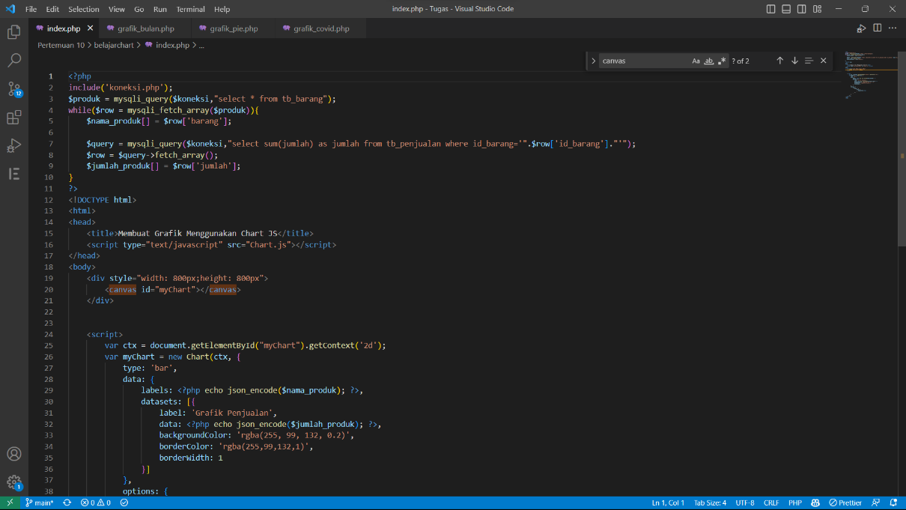

**Analisis:**

Kode diawali dengan inklusi file 'koneksi.php' yang bertugas untuk menghubungkan ke database. Setelah itu, dilakukan query untuk mengambil data dari tabel 'tb_barang' menggunakan perintah SQL "select * from tb_barang". Hasil query disimpan dalam variabel $produk.

Selanjutnya, dilakukan perulangan menggunakan while untuk memproses setiap baris hasil query. Di dalam perulangan, data nama barang ('barang') dari setiap baris disimpan dalam array $nama_produk.

Kemudian, dilakukan query lain untuk mengambil jumlah penjualan ('jumlah') dari tabel 'tb_penjualan' berdasarkan id_barang yang sesuai dengan id_barang pada setiap baris. Hasil query juga disimpan dalam array $jumlah_produk.

Setelah selesai melakukan perulangan, langkah selanjutnya adalah menampilkan grafik menggunakan Chart.js. Di dalam tag <script>, elemen canvas dengan id "myChart" ditempatkan di dalam div dengan ukuran lebar dan tinggi 800px.

Selanjutnya, menggunakan objek Chart, grafik dengan tipe 'bar' dibuat di dalam elemen canvas. Data yang akan ditampilkan di grafik terdiri dari labels (nama_produk) dan datasets (jumlah_produk).

Pada bagian options, opsional untuk mengatur skala sumbu y. Dalam contoh ini, opsi ini diatur agar sumbu y dimulai dari nilai 0 menggunakan ticks: { beginAtZero: true }.

Dengan demikian, grafik penjualan akan ditampilkan dengan label produk di sumbu x dan jumlah penjualan di sumbu y. Setiap bar pada grafik akan memiliki warna latar belakang 'rgba(255, 99, 132, 0.2)' dan warna garis tepi 'rgba(255,99,132,1)'.

## Grafik_bulan.php

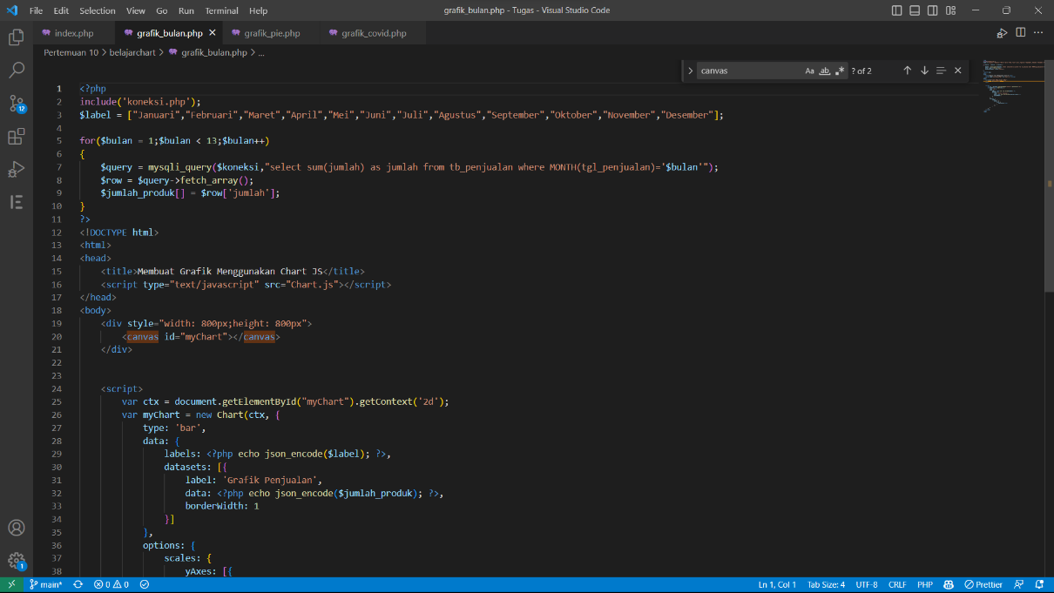

**Analisis:**

Pertama, file 'koneksi.php' diinklusi untuk menghubungkan ke database. Setelah itu, array $label dibuat, yang berisi nama-nama bulan sebagai label untuk sumbu x pada grafik. Setiap bulan direpresentasikan dalam format string, seperti "Januari", "Februari", dan seterusnya.

Selanjutnya, dilakukan perulangan menggunakan for untuk memproses setiap bulan. Dalam setiap iterasi, dilakukan query untuk mengambil jumlah penjualan ('jumlah') dari tabel 'tb_penjualan' berdasarkan bulan menggunakan fungsi SQL "MONTH(tgl_penjualan)='$bulan'". Hasil query disimpan dalam array $jumlah_produk.

Setelah selesai melakukan perulangan, langkah selanjutnya adalah menampilkan grafik menggunakan Chart.js. Di dalam tag <script>, elemen canvas dengan id "myChart" ditempatkan di dalam div dengan ukuran lebar dan tinggi 800px.

Selanjutnya, menggunakan objek Chart, grafik dengan tipe 'bar' dibuat di dalam elemen canvas. Data yang akan ditampilkan di grafik terdiri dari labels (label) dan datasets (jumlah_produk).

Pada bagian options, opsional untuk mengatur skala sumbu y. Dalam contoh ini, opsi ini diatur agar sumbu y dimulai dari nilai 0 menggunakan ticks: { beginAtZero: true }.

Dengan demikian, grafik penjualan berdasarkan bulan akan ditampilkan dengan label bulan di sumbu x dan jumlah penjualan di sumbu y. Setiap bar pada grafik akan memiliki ketebalan garis tepi sebesar 1.

## Grafik_pie.php

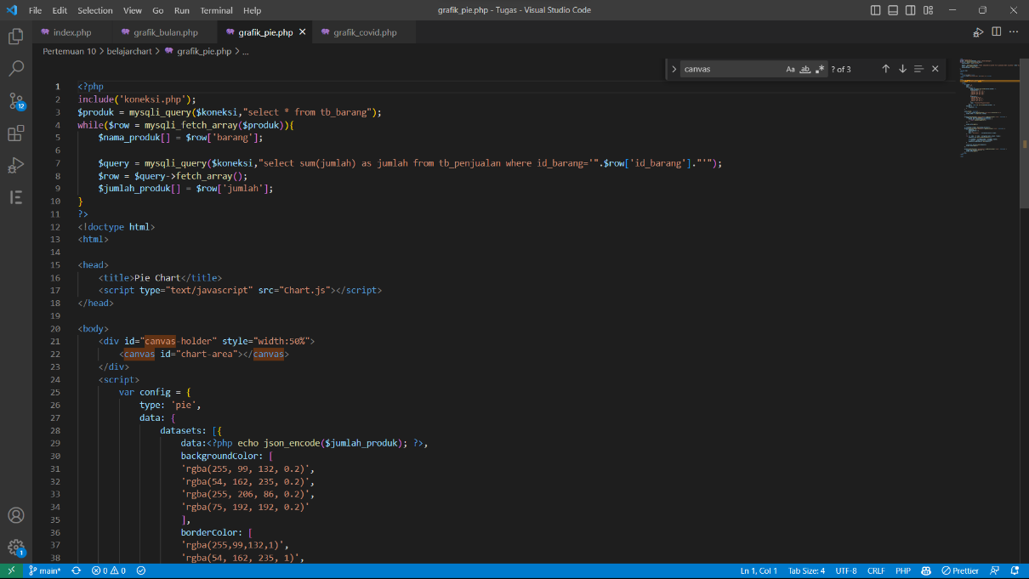

**Analisis:**

Pertama, file 'koneksi.php' diinklusi untuk menghubungkan ke database. Setelah itu, dilakukan query untuk mengambil data dari tabel 'tb_barang' menggunakan perintah SQL "select * from tb_barang". Hasil query disimpan dalam variabel $produk.

Selanjutnya, dilakukan perulangan menggunakan while untuk memproses setiap baris hasil query. Di dalam perulangan, data nama barang ('barang') dari setiap baris disimpan dalam array $nama_produk.

Kemudian, dilakukan query lain untuk mengambil jumlah penjualan ('jumlah') dari tabel 'tb_penjualan' berdasarkan id_barang yang sesuai dengan id_barang pada setiap baris. Hasil query juga disimpan dalam array $jumlah_produk.

Setelah selesai melakukan perulangan, langkah selanjutnya adalah menampilkan grafik menggunakan Chart.js. Di dalam tag <script>, elemen canvas dengan id "chart-area" ditempatkan di dalam div dengan id "canvas-holder". Lebar div diatur menjadi 50% untuk memastikan grafik yang dihasilkan tidak terlalu besar.

Selanjutnya, menggunakan objek Chart, grafik dengan tipe 'pie' dibuat di dalam elemen canvas. Data yang akan ditampilkan di grafik terdiri dari datasets dan labels. Dataset mengandung data jumlah_produk yang akan ditampilkan dalam bentuk presentase penjualan barang. Labels berisi nama_produk yang akan digunakan sebagai label di sekitar grafik pie.

Dalam konfigurasi options, opsi responsive diatur menjadi true agar grafik dapat menyesuaikan ukuran halaman yang berbeda.

Selanjutnya, pada event window.onload, grafik akan diinisialisasi dengan menggunakan objek Chart dan memanfaatkan konfigurasi yang telah ditentukan sebelumnya.

Kode juga menyediakan beberapa event listener seperti randomizeData, addDataset, dan removeDataset yang dapat digunakan untuk mengubah atau menambahkan dataset pada grafik pie. Namun, dalam contoh ini, ketiga event tersebut tidak digunakan.

Dengan demikian, grafik pie presentase penjualan barang akan ditampilkan dengan menggunakan Chart.js. Setiap bagian pada grafik akan memiliki warna latar belakang yang berbeda dan disertai dengan label berdasarkan nama_produk.

## Grafik_covid.php

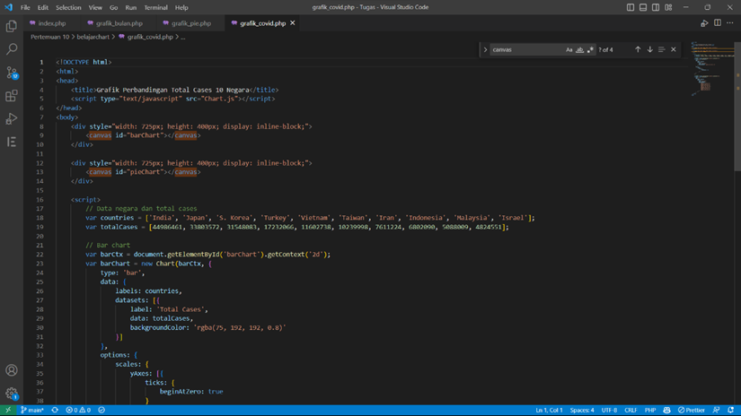

**Analisis:**

Pada bagian HTML, terdapat sebuah elemen canvas dengan id "barChart" dan "pieChart". Elemen canvas tersebut akan digunakan sebagai tempat untuk menampilkan grafik.

Di dalam tag <script>, terdapat dua bagian utama: bagian deklarasi data dan bagian pengaturan grafik.

Pada bagian deklarasi data, terdapat dua array yaitu countries dan totalCases. Array countries berisi nama-nama negara yang akan ditampilkan di grafik. Array totalCases berisi jumlah total kasus COVID-19 di masing-masing negara yang sesuai dengan urutan nama negara pada array countries.

Selanjutnya, pada bagian pengaturan grafik, terdapat dua grafik yang akan dibuat: grafik bar (barChart) dan grafik pie (pieChart).

Untuk grafik bar, sebuah objek Chart dengan tipe 'bar' dideklarasikan. Di dalamnya, data yang akan ditampilkan di grafik diatur melalui penggunaan array countries sebagai labels dan array totalCases sebagai data. Selain itu, ditentukan juga pengaturan lain seperti label untuk sumbu-y dan pengaturan skala sumbu-y agar dimulai dari nilai nol.

Untuk grafik pie, sebuah objek Chart dengan tipe 'pie' dideklarasikan. Di dalamnya, data yang akan ditampilkan di grafik diatur melalui penggunaan array countries sebagai labels dan array totalCases sebagai data. Setiap data akan diberikan warna latar belakang yang berbeda melalui penggunaan array warna pada properti backgroundColor.

Dengan menggunakan Chart.js, grafik perbandingan total kasus COVID-19 di 10 negara dapat ditampilkan dengan mudah. Grafik bar menampilkan perbandingan jumlah total kasus di setiap negara secara langsung, sedangkan grafik pie memberikan gambaran persentase setiap negara terhadap total kasus secara visual.

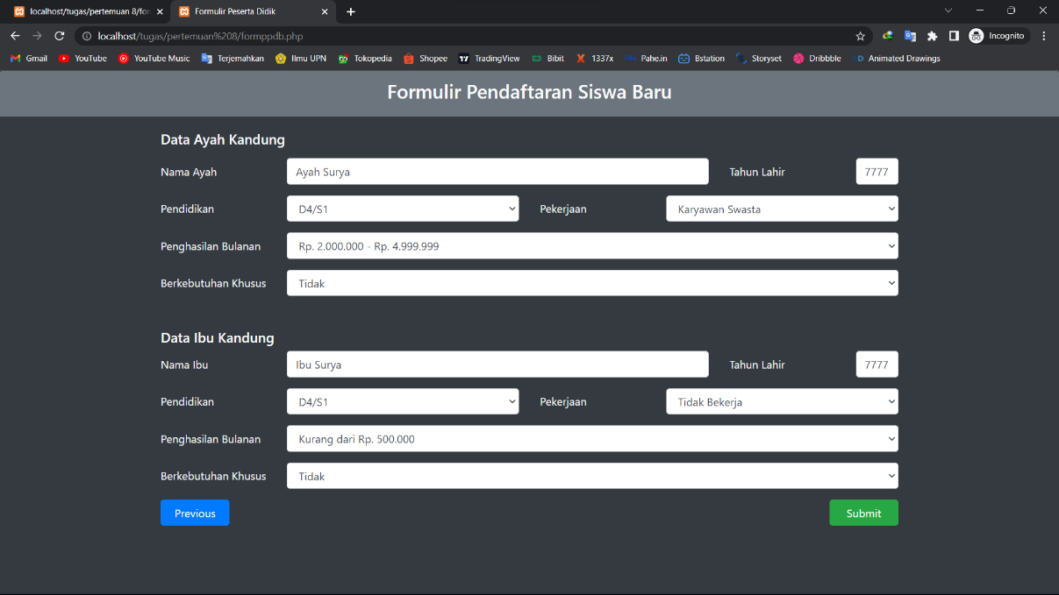

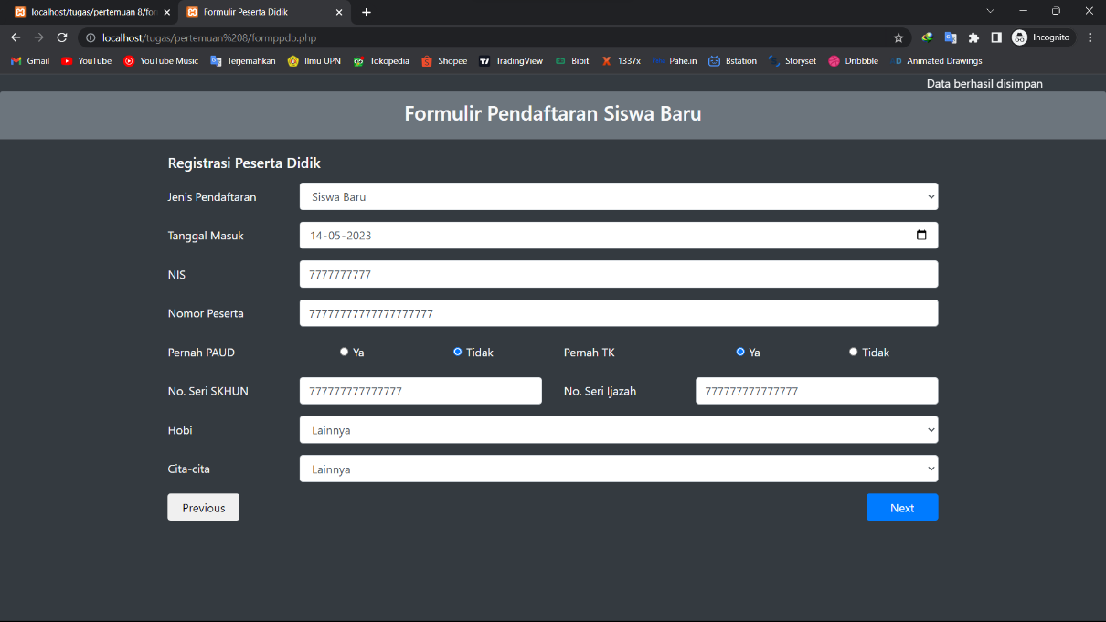

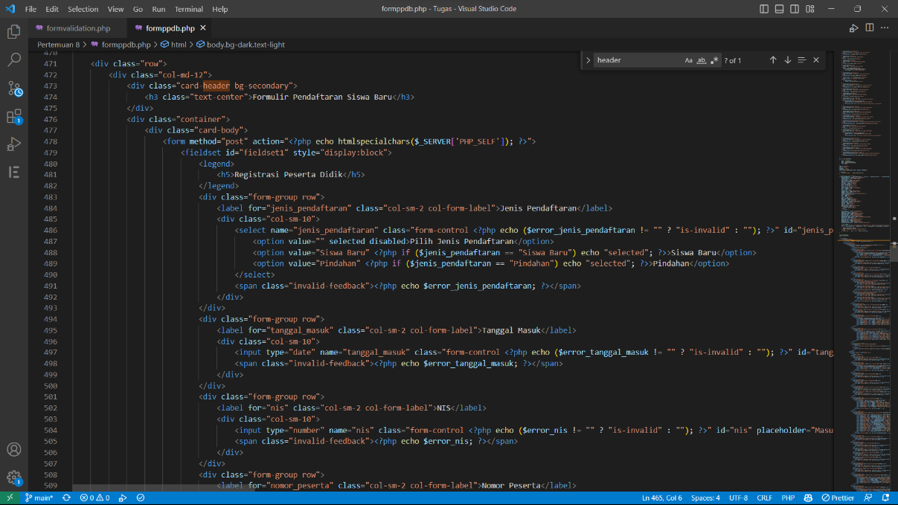

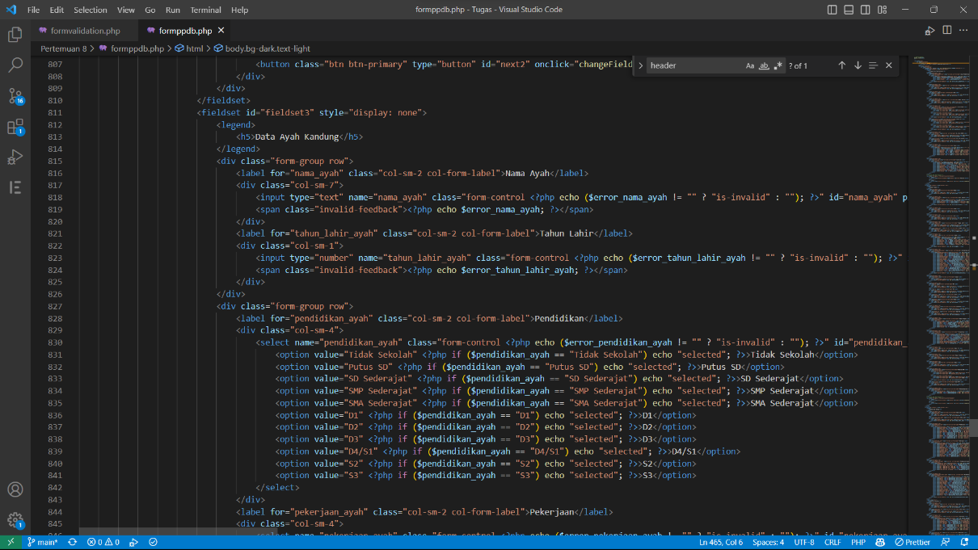

**Analisis:**

Gambar di atas merupakan luaran dari file formppdb.php yang telah dibuat pada praktikum sebelumnya. Pada praktikum kali ini hanya terdapat sedikit modifikasi pada kode dalam formppdb.php. Tepatnya pada bagian setelah form tersebut disumbit maka pengguna akan di arahkan ke file reportppdb.php yang akan dijelaskan setelah ini.

# Tugas

## Line & Bar Chart

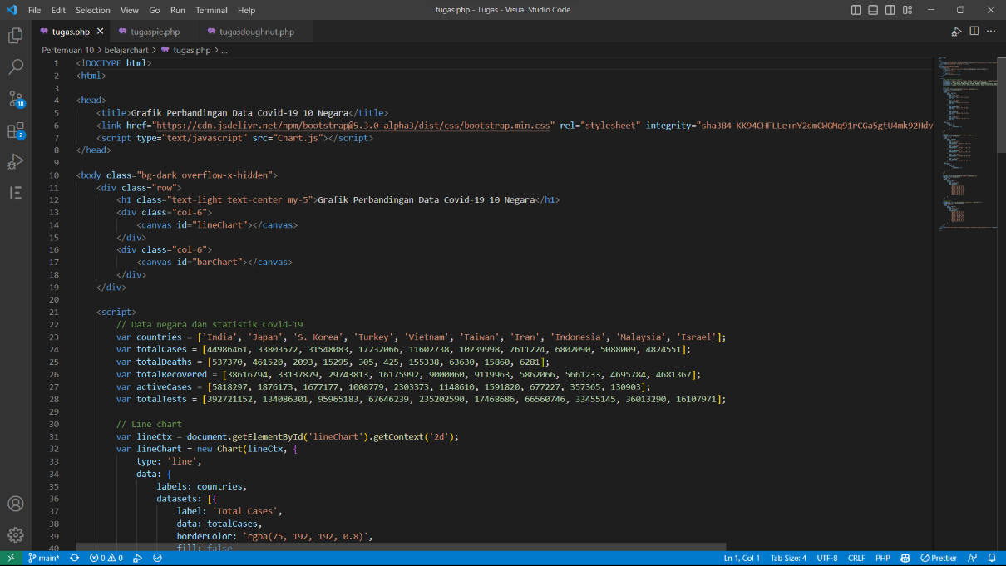

**Analisis:**

Pada bagian HTML, terdapat beberapa elemen yang menggunakan kelas Bootstrap untuk tata letak dan gaya tampilan. Hal ini memudahkan dalam mengatur penampilan halaman dengan mudah dan responsif.

Di dalam tag <script>, terdapat beberapa bagian utama: deklarasi data, pengaturan grafik line dan pengaturan grafik bar.

Pada bagian deklarasi data, terdapat beberapa array yang menyimpan informasi statistik COVID-19 dari masing-masing negara. Array countries berisi nama-nama negara yang akan ditampilkan di grafik, sedangkan array totalCases, totalDeaths, totalRecovered, activeCases, dan totalTests berisi data statistik yang sesuai dengan urutan nama negara pada array countries.

Selanjutnya, terdapat pengaturan untuk grafik line dan bar menggunakan Chart.js. Setiap grafik memiliki pengaturan yang mirip, seperti label, data, dan warna yang sesuai dengan jenis data yang ditampilkan (misalnya, total kasus, total kematian, total sembuh, dan sebagainya).

Dengan menggunakan Chart.js, halaman HTML tersebut menampilkan dua jenis grafik yang berbeda untuk memvisualisasikan perbandingan data COVID-19 dari 10 negara. Grafik line menunjukkan perubahan seiring waktu dalam total kasus, total kematian, total sembuh, jumlah kasus aktif, dan total pengujian di masing-masing negara. Grafik bar menampilkan perbandingan jumlah total kasus, kematian, sembuh, kasus aktif, dan total pengujian di masing-masing negara.

Kode tersebut menggunakan Bootstrap untuk tampilan yang responsif dan Chart.js untuk membuat grafik dengan mudah. Dengan memodifikasi data pada array-array yang disediakan, kita dapat dengan mudah menyesuaikan grafik dengan data COVID-19 dari negara-negara lain atau menambahkan jenis data statistik lainnya.

Dengan demikian, kode tersebut memberikan solusi yang efektif untuk memvisualisasikan perbandingan data COVID-19 dari 10 negara secara interaktif dan informatif melalui grafik-grafik yang menarik.

## Pie Chart

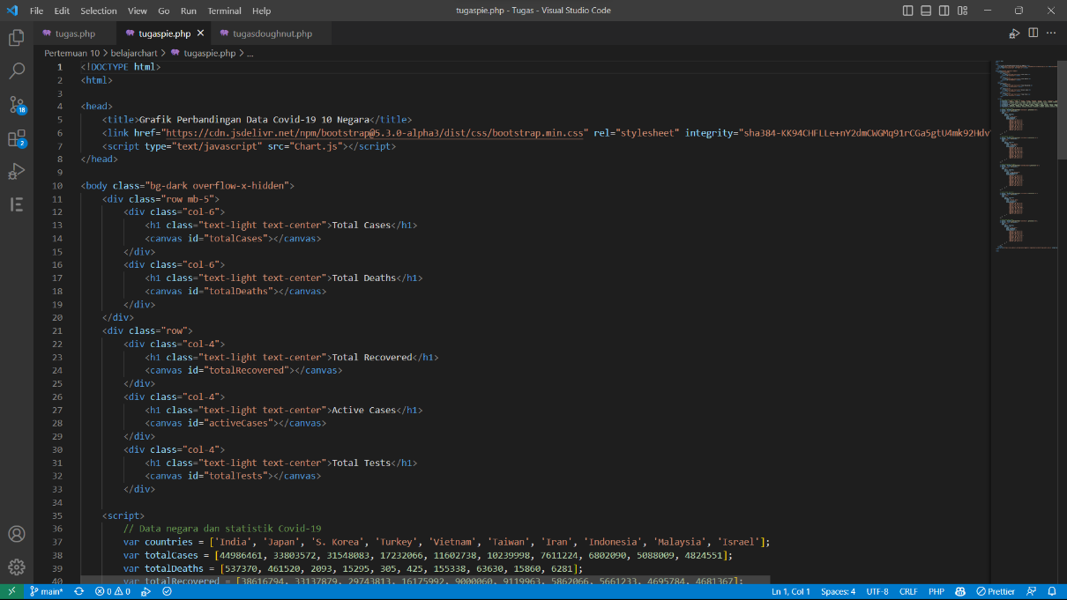

**Analisis:**

Kode tersebut adalah sebuah halaman HTML yang menampilkan grafik perbandingan data Covid-19 dari 10 negara. Halaman ini menggunakan beberapa library dan framework, antara lain Bootstrap dan Chart.js, untuk mengatur tampilan dan membuat grafik interaktif.

Halaman ini terdiri dari beberapa bagian utama. Pada bagian <head>, terdapat judul halaman dan penghubung ke file CSS dan JavaScript yang diperlukan. File CSS yang digunakan adalah Bootstrap CSS, sementara file JavaScript yang digunakan adalah Chart.js.

Pada bagian <body>, terdapat beberapa elemen yang menampilkan grafik perbandingan data Covid-19. Grafik-garafik ini dibagi ke dalam empat kolom. Setiap kolom menampilkan grafik untuk kategori data yang berbeda, yaitu Total Cases, Total Deaths, Total Recovered, Active Cases, dan Total Tests.

Setiap grafik dibuat menggunakan elemen <canvas> dengan id yang berbeda. Grafik tersebut kemudian diinisialisasi menggunakan JavaScript dengan menggunakan library Chart.js. Setiap grafik menggunakan tipe grafik pie chart untuk menggambarkan perbandingan data antar negara.

Data negara dan statistik Covid-19, seperti total kasus, total kematian, total pulih, kasus aktif, dan total tes, didefinisikan dalam variabel JavaScript terpisah. Nilai-nilai ini kemudian digunakan sebagai data untuk setiap grafik.

Setiap grafik memiliki label yang menunjukkan nama-nama negara dan dataset yang berisi nilai statistik Covid-19 dari setiap negara. Selain itu, setiap grafik juga memiliki skema warna yang berbeda untuk membedakan setiap negara.

Setelah inisialisasi grafik, file JavaScript Bootstrap juga disertakan untuk memastikan komponen-komponen Bootstrap berfungsi dengan baik.

## Doughnut Chart

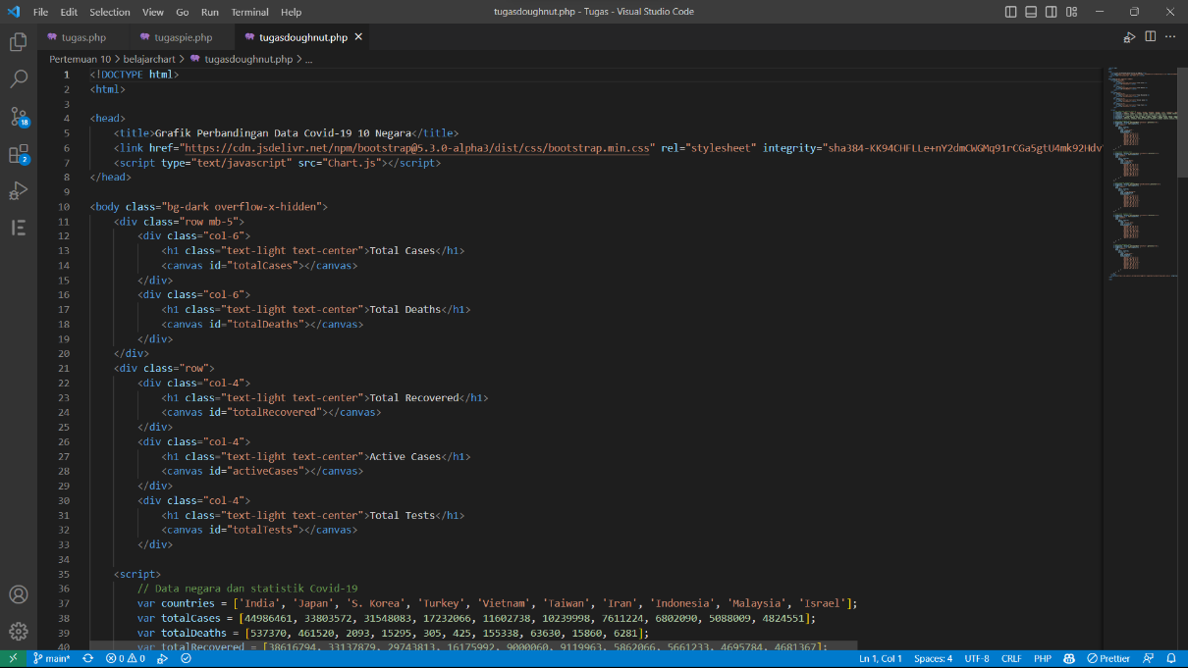

**Analisis:**

Kode tersebut adalah kode HTML dengan penggunaan pustaka Chart.js dan Bootstrap untuk membuat grafik perbandingan data Covid-19 dari 10 negara. Kode ini menghasilkan lima grafik tipe doughnut yang mewakili lima statistik yang berbeda: total kasus, total kematian, total sembuh, kasus aktif, dan total tes. Setiap grafik menampilkan perbandingan data dari 10 negara yang diwakili oleh label yang sesuai.

Kode ini dimulai dengan mendefinisikan variabel-variabel yang berisi data negara dan statistik Covid-19, seperti total kasus, total kematian, total sembuh, kasus aktif, dan total tes. Nilai-nilai ini digunakan untuk menginisialisasi grafik dan memberikan data ke masing-masing grafik.

Setiap grafik diinisialisasi menggunakan kode yang sama dengan perbedaan pada konteks (context) dan data yang digunakan. Kode ini menggunakan Chart.js untuk membuat grafik doughnut dengan pengaturan dan konfigurasi tertentu. Variabel konteks (context) diambil dari elemen canvas yang diberikan menggunakan getElementById, dan kemudian objek Chart baru dibuat dengan menggunakan konteks (context) tersebut.

Setiap grafik memiliki label yang sesuai dengan negara-negara yang disediakan dalam variabel countries. Data-data untuk setiap grafik disediakan dalam variabel yang sesuai seperti totalCases, totalDeaths, totalRecovered, activeCases, dan totalTests. Warna latar belakang untuk setiap sektor dalam grafik ditentukan melalui penggunaan warna dalam format RGBA.

Selain itu, kode ini juga menggunakan pustaka Bootstrap untuk memperbaiki tata letak dan tampilan grafik dengan menggunakan kelas-kelas yang disediakan. Ini memberikan tampilan yang lebih rapi dan responsif pada halaman.

# Kesimpulan

Dalam praktikum ini, digunakan pustaka Chart.js dan Bootstrap untuk membuat grafik perbandingan data Covid-19 dari 10 negara. Grafik-gambaran ini memberikan gambaran visual yang jelas tentang statistik Covid-19 di negara-negara tersebut. Grafik tipe doughnut digunakan secara efektif dalam menampilkan perbandingan proporsional antara negara-negara dan statistik yang diukur.

Praktikum ini menunjukkan bahwa dengan menggunakan pustaka Chart.js, kita dapat dengan mudah membuat grafik yang interaktif dan dinamis. Kode yang digunakan relatif sederhana dan dapat dengan mudah disesuaikan dengan data aktual yang ingin ditampilkan. Pustaka ini memberikan berbagai opsi konfigurasi yang memungkinkan kita untuk mengatur warna, label, dan tampilan grafik secara umum.

Selain itu, penggunaan Bootstrap membantu meningkatkan tata letak dan tampilan grafik. Dengan memanfaatkan kelas-kelas yang disediakan oleh Bootstrap, kita dapat membuat tata letak yang responsif dan menarik, yang penting dalam menyajikan data dengan cara yang mudah dibaca dan dimengerti.

Secara keseluruhan, praktikum ini berhasil menunjukkan betapa pentingnya penggunaan grafik dalam memvisualisasikan data Covid-19. Grafik perbandingan memberikan pemahaman yang lebih baik tentang perbandingan statistik antara negara-negara yang berbeda dan memungkinkan kita untuk dengan cepat melihat tren dan pola yang mungkin terjadi.

Praktikum ini juga menyoroti manfaat pustaka Chart.js dan Bootstrap sebagai alat bantu untuk membuat grafik yang menarik dan responsif. Dengan menggunakan kode ini sebagai contoh, kita dapat dengan mudah menerapkannya pada data aktual dan menghasilkan visualisasi yang serupa untuk berbagai kebutuhan informasi. Grafik-gambaran ini merupakan alat yang berguna untuk komunikasi data secara efektif kepada pemangku kepentingan dan masyarakat umum.